Công ty Cổ phần Xây dựng Trường Cát xin được giới thiệu đến quý khách hàng sản phẩm tấn nhựa PVC vân đá. Với những ưu điểm vượt trội: vật liệu chịu nước, vật liệu chống cháy, chống mối mọt, tuổi thọ cao… tấm nhựa PVC giả đá hoa cương đang được người tiêu dùng ưa chuộng lựa chọn để ốp tường trong trang trí nội thất các nhà hàng, khách sạn, căn hộ cao cấp, biệt thự...
Chính vì vậy, hôm nay chúng tôi xin gửi tới quý vị một vài đặc điểm của loại vật liệu thông minh này.
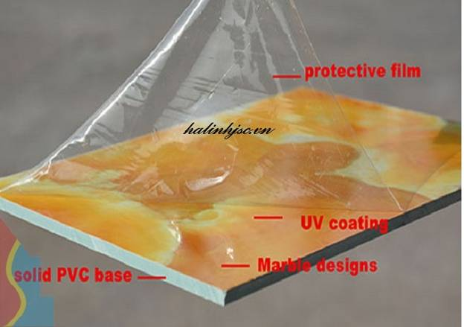
Tấm nhựa vân đá PVC có những đặc điểm nổi bật với sự kết hợp giữa các tính chất của nhựa PVC, bột đá, lớp phủ UV khiến cho tấm nhựa vân đá PVC trở thành một sản phẩm được ưa chuông, đang là sự lựa chọn của nhiều gia đình Việt. Tấm nhựa vân đá PVC với vân đá đẹp, màu sắc giống đá hoa cương 99%, nhẹ, chịu nước, chịu nhiệt, giá thành hợp lý.
Tấm nhựa vân đá PVC được cấu tạo bởi 4 lớp chủ yếu
- Lớp PVC nền
Lớp dưới cùng của tấm nhựa vân đá PVC là lớp PVC nền: lớp vật liệu PVC rắn chắc được pha trộn giữa đá và vật liệu chất liệu cao theo tỷ lện nhất định giúp cho sản phẩm PVC không bị giòn, có thể uốn cong từ đầu này đến đầu kia mà không sợ bị vỡ, rạn lớp UV trên bề mặt.
Lớp PVC nền rắn chắc khiến cho quá trình vận chuyển, thi công hạn chế được tình trạng nứt vơ, hao hụt…….
- Lớp PVC nguyên chất
Lớp này giúp cho bề mặt vân đá rõ, đẹp hơn, các vân tối sáng sẽ nổi bật hơn. Lớp này giúp tăng độ bám dính giữa lớp vân đá và lớp PVC nền giúp cho sản phẩm bền theo thời gian
Nhờ vào lớp PVC nguyên chất này giúp cho tấm nhựa vân đá dẻo hơn so với các sản phẩm cùng loại, nó còn giúp cho sản phẩm được bóng sáng, hạn chế việc nứt, gãy
- Lớp vân đá
Sản phẩm sử dụng vân đá thiết kế từ Hàn Quốc nên bề mặt vân đá tự nhiên, giống đá thật đến 99%
Mẫu vân đá phù hợp với cả nội thất và ngoại thất, màu luôn bền đẹp trong thời gian dài.
- Lớp UV
Lớp trên cùng của tấm nhựa vân đá PVC là lớp UV, tấm nhựa PVC vân đá được phủ từ 2 đến 6 lớp UV trên dây truyền hiện đại nhất theo công nghệ Shower Coating, nên sản phẩm có độ chống trầy rất tốt, đạt được độ bóng bền hoàn hảo.
- Tất cả tạo nên một sản phẩm hoàn hảo tới từng mm, Tấm nhựa vân đá đã, đang và sẽ trở thành sản phẩm được sử dụng nhiều nhất trong nội thất của gia đình Việt. Sản phẩm tạo nên sự trang trọng, quý phái cho nội thất nhà bạn với một mức giá không thể tốt hơn. Hãy là người tiêu dùng thông minh ngay hôm nay.

